Liebe Eltern,
bereits zum 19. Mal veranstaltet die aktion hoffnung im Bistum Augsburg und das Kindermissionswerk ‚Die Sternsinger‘ in Aachen die bundesweite Kleiderteilaktion „Meins wird Deins“. Kitas, Schulen und Pfarrgemeinden sind aufgerufen, Kleidung nach dem Vorbild des Heiligen Martin zu teilen. In diesem Jahr unterstützen die Organisatoren Kinder und ihre Mütter im Südsudan und tragen mit den Erlösen aus der Aktion zur Verbesserung der medizinischen Versorgung vor Ort bei.

Auch wir sind dabei – und so einfach funktioniert die Aktion:
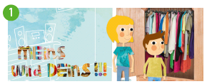
Sie suchen zusammen mit Ihren Kindern ein einziges, aber sehr schönes Kleidungsstück aus, das vielleicht nicht mehr passt, aber noch sehr gut erhalten ist.
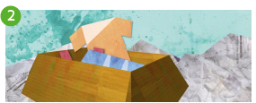
In unserer Gruppe/Klasse werden wir die Kleidung gemeinsam in Kartons verpacken und an das Eine-Welt-Zentrum der aktion hoffnung versenden.
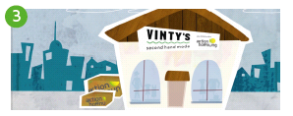
Dort bekommt jedes verkaufbare Kleidungsstück ein buntes Etikett mit dem Logo der Aktion und wird dann in den VINTY´S – Secondhand-Modeshops der aktion hoffnung verkauft.
So wird aus Ihrer Kleiderspende eine Geldspende.
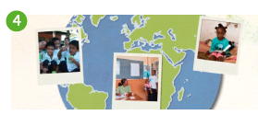
Mit den Erlösen und gerne auch Geldspenden unterstützen die aktion hoffnung und das Kindermissionswerk „Die Sternsinger“ die medizinische Versorgung von Kindern und ihren Müttern im Südsudan.

Sammeltag an unserem Kindergarten/unserer Schule ist der xx. November 2021
Bitte geben Sie Ihrem Kind an diesem Tag die ausgewählte Kleidung mit. Wenn Sie die Aktion darüber hinaus unterstützen möchten, dann bitten wir Sie, uns bei der Finanzierung des Portos unter die Arme zu greifen. Dafür schon jetzt ein herzliches Dankeschön.
Mit freundlichen Grüßen

